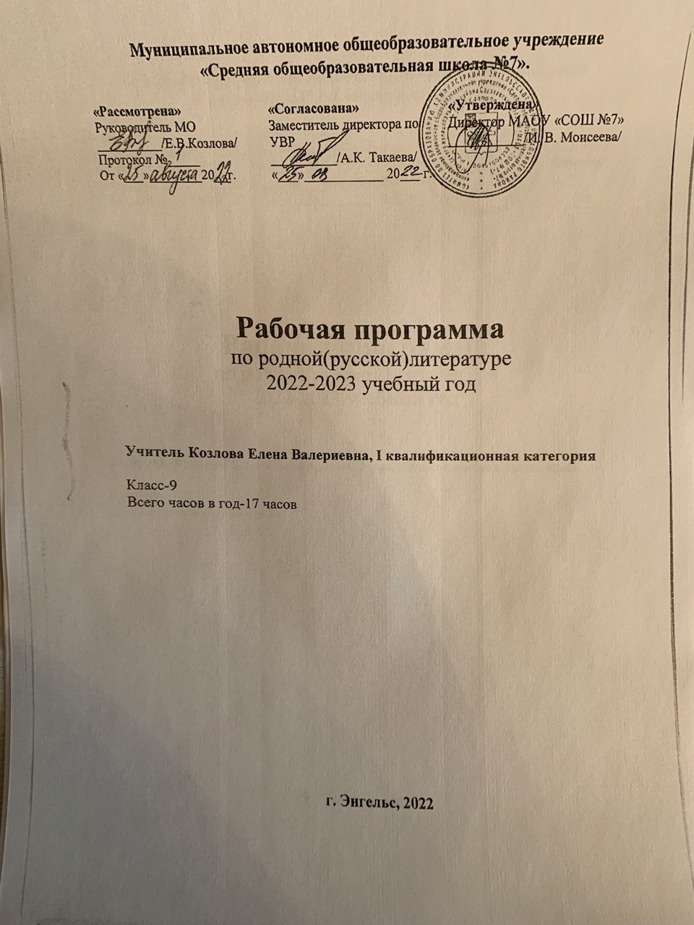

I.Пояснительная записка

Настоящая рабочая программа по родной (русской) литературе написана на основании следующих нормативных и методических документов:
1.Федерального закона «Об образовании в Российской Федерации» № 273 от 29.12.2012 года.
2. Рабочая программа разработана в соответствии с требованиями ФГОС основного общего образования, утвержденного приказом Министерства образования и науки РФ № 1897 от 17.12.2010 г. и в соответствии с приказом №1577 от 31.12.2015г Министерства образования и науки РФ «О внесении изменений в ФГОС ООО, утвержденных приказом Министерства образования и науки РФ № 1897 от 17.12.
3. Перечень «100 книг по истории, культуре и литературе народов Российской Федерации, рекомендуемых школьникам к самостоятельному прочтению» (письмо Министерства образования и науки Российской Федерации от 16.01.2013г. № НТ- 41/о8);
4. Примерные рабочие программы. Предметная линия учебников под редакцией В.Я. Коровиной. 5-9 классы – М.: Просвещение, 2019
5. Учебного плана МАОУ «СОШ № 7» г.Энгельса.

Программа составлена на основе требований к предметным результатам освоения основной образовательной программы, представленной в федеральном государственном образовательном стандарте основного общего образования, и региональной программы «Час чтения» (в 2016 году программа вошла в число лучших методик России).
Объем реализации данной рабочей программы (17 часов) в 9 классе рассчитан на 1 год( 0,5 в неделю)

II.Планируемые результаты

В результате изучения родной (русской) литературы на уровне основного общего образования у выпускников будут сформированы личностные, метапредметные и предметные результаты.
Личностные результаты:
- воспитание российской гражданской идентичности: любовь и уважение Отечеству, чувство гордости за свою Родину, усвоение гуманистических и традиционных ценностей многонационального российского общества, воспитание чувства долга и ответственности перед Родиной;
- формирование целостного мировоззрения, соответствующего современному уровню развития науки и общественной практики, учитывающего культурное, социальное, духовное многообразие явлений;
- формирование осознанного, уважительного и доброжелательного отношения к другому человеку, его мнению, культуре, языку, вере, гражданской позиции; культурным, языковым, религиозным ценностям народов России и всего мира;
- формирование готовности и способности обучающихся к саморазвитию и самообразованию на основе мотивации к обучению и познанию, осознанному выбору образования на базе ориентировки в мире профессий и профессиональных предпочтений с учетом познавательных интересов;
- самостоятельная организация учебной деятельности; оценивание своих учебных достижений, поведения, черт своей личности, своего эмоционального состояния; соблюдение норм поведения в социуме; владение умениями совместной деятельности в полиэтническом коллективе; оценка своей деятельности с точки зрения нравственных норм и эстетических ценностей; использование своих прав и выполнение своих обязанностей как гражданина полиэтнического, поликонфессионального государства;
- освоение социальных норм, правил поведения, ролей и форм социальной жизни в группах и сообществах; участие в школьном самоуправлении и общественной жизни в пределах возрастных компетенций с учётом религиозных, этнокультурных, социальных и экономических особенностей;
- формирование нравственных чувств и нравственного поведения, осознанного отношения к собственным поступкам;
- формирование коммуникативной компетентности в общении и сотрудничестве со сверстниками, старшими и младшими в процессе образовательной, общественной, учебно-исследовательской, творческой и других видов деятельности;
- формирование основ экологической культуры на основе признания ценности жизни во всех её проявлениях и необходимости ответственного отношения к окружающей среде;
- осознание значения семьи и общества, уважительное и заботливое отношение к членам своей семьи;
- развитие эстетического осознания через освоение художественного и культурного наследия народов России и всего мира.
Метапредметные результаты изучения родной (русской) литературы:
- умение самостоятельно определять цели своего обучения, ставить и формулировать для себя новые задачи в учёбе и познавательной деятельности;
- умение самостоятельно планировать пути достижений целей; соотносить свои действия с планируемыми результатами, осуществлять контроль своей деятельности в процессе достижения результата;
- владение основами самоконтроля, самооценки, принятия решений и осуществления осознанного выбора в учебной и познавательной деятельности;
- умение создавать, применять и преобразовывать знаки и символы, модели и схемы для решения учебных и познавательных задач;

- умение читать и понять суть художественного произведения, осознанно использовать речевые средства в соответствии с задачей коммуникации, для выражения своих чувств, мыслей, потребностей;
- умение строить связанное речевое высказывание в зависимости от типа коммуникации и ситуации;
- формирование и развитие компетентности в области использования информационно-коммуникационных технологий.
Предметные результаты выпускников на уровне основного общего образования по родной (русской) литературе выражается в следующем:
- понимание ключевых проблем изученных произведений родной (русской) классической и современной литературы, литературных взаимосвязей и взаимовлияний;
- осознанное беглое чтение текстов различных стилей и жанров; проведение смыслового анализа текста; использование различных видов чтения (ознакомительное, просмотровое, поисковое и др.);
- владение элементарной литературоведческой терминологией при обсуждении художественного произведения;
- умение пересказать содержание прозаического произведения или отрывка, используя цитаты из текста, отвечать на вопросы по прослушанному или прочитанному тексту;
- умение устанавливать связи между фольклорными и художественными произведениями разных народов на уровне тематики, проблематики, образов (по принципу сходства и различия);
- владение навыками сопоставления произведений родной (русской) литературы с произведениями литератур других народов и этносов самостоятельно (или под руководством учителя), определяя линии сопоставления, выбирая аспект для самостоятельного анализа;
- владение монологической и диалогической речью; умение вступать в речевое общение; участвовать в диалоге (понимать точку зрения собеседника, признавать право на иное мнение); создание письменных высказываний, адекватно передающих прослушанную и прочитанную информацию;
- использование выразительных средств языка в соответствии с коммуникативной задачей, сферой и ситуацией общения; использование для решения познавательных и коммуникативных задач различных источников информации, включая энциклопедии, словари, Интернет-ресурсы и другие базы данных;
- использование приобретенных знаний и умений за рамками учебного процесса, то есть в практической деятельности и повседневной жизни.

В результате освоения предмета «Родная (русская) литература» выпускник научится:
- осознанно воспринимать художественное произведение в единстве формы и содержания; адекватно понимать художественный текст и давать его смысловой анализ; интерпретировать прочитанное, устанавливать поле читательских ассоциаций, отбирать произведения для чтения;
- воспринимать художественный текст как произведение искусства, послание автора читателю, современнику и потомку;
- определять для себя актуальную и перспективную цели чтения художественной литературы; выбирать произведения для самостоятельного чтения;
- выявлять и интерпретировать авторскую позицию, определяя своё к ней отношение, и на этой основе формировать собственные ценностные ориентации;
- определять актуальность произведений для читателей разных поколений и вступать в диалог с другими читателями;
- анализировать и истолковывать произведения разной жанровой природы, аргументированно формулируя своё отношение к прочитанному;
- создавать собственный текст аналитического и интерпретирующего характера в различных форматах;
- сопоставлять произведение словесного искусства и его воплощение в других искусствах;
- работать с разными источниками информации и владеть основными способами её обработки и презентации.
Выпускник получит возможность научиться:
- выбирать путь анализа произведения, адекватный жанрово-родовой природе художественного текста;
- дифференцировать элементы поэтики художественного текста, видеть их художественную и смысловую функцию;
- сопоставлять «чужие» тексты интерпретирующего характера, аргументированно оценивать их;
- оценивать интерпретацию художественного текста, созданную средствами других искусств;
- создавать собственную интерпретацию изученного текста средствами других искусств;
- сопоставлять произведения русской и мировой литературы самостоятельно (или под руководством учителя), определяя линии сопоставления, выбирая аспект для сопоставительного анализа;
- вести самостоятельную проектно-исследовательскую деятельность и оформлять её результаты в разных форматах (работа исследовательского характера, реферат, проект).

III.Содержание учебного предмета

Мир детства
Ю.Куранов «Царевна». Детская вера в сказку. «Тихий, древний, мудрый голос русской сказки» (А.Ильин). «Обыкновенное чудо».
Фазиль Искандер «Мальчик и война». Война в Абхазии глазами двенадцатилетнего ребенка. Бессмысленность и жестокость войны. Разочарование в мире взрослых. «Зачем становиться взрослым, если человек не делается добрей?» Неистребимость добра. Примирение с миром.
Нравственность
Ю.Буйда «Продавец добра». Добро как материальные ценности, его всесилие в современном писателю мире. Истинный смысл слова «добро». «Добра-то много, да добра нет».
А.Алексин «Ты меня слышишь?». Неравнодушие юной девушки, душевная чуткость героини-телефонистки, умение услышать внутреннюю тревогу клиента – геолога, пришедшего издалека на почту, чтобы в день рождения поговорить с женой по телефону. Повесть А.Алексина как «мастерская доброты».
В.Крупин «А ты улыбайся!». Тема добра и зла. Проблема детской жестокости, её причины, наша ответственность за неё.
Человек и семья
А. Алексин «Подумаешь, птицы! На чем строятся взаимоотношения в семье? Мама как самый главный человек в жизни Кольки. Не проходящая с годами внутренняя боль мальчика и его желание «лечить» и «спасать». Семья счастливая и семья образцово-показательная. Эгоизм и бездушие под личиной благонравия.
В. Солоухин «Под одной крышей». «Житейский» сюжет рассказа. Трагедия взаимоотношений отца с дочерью. Самый трудный поступок – «переступить через самого себя». Умение прощать друг друга, не отвечать злом на зло – главное условие взаимопонимания в семейных, соседских и просто человеческих взаимоотношениях.
А. Платонов «Семен». Голодное детство. Забота старшего брата о младших. Умение понимать и прощать близких. Способность взять на себя ответственность за семью в трудное время: «Давай я им буду матерью, больше некому…».
Рождественские рассказы
Саша Черный «Рождественский ангел». Слагаемые «чуда»: доброта, милосердие, любовь.
В. Токарева «Рождественский рассказ». Взаимоотношения в семье. Радостное восприятие жизни. Случай, «убивший» душу героини. Непреодолимое многолетнее желание мести. Тягостное ощущение жизни. Прощение как нравственный выбор героини. Возрождение к жизни.

Человек и природа
С. Георгиев «Собаки не ошибаются». «Скучный человек» Валерка Снегирев и «интересный человек» Юрка Хлопотов. Равнодушие, которое маскируется фразой: «К чужим недостаткам надо терпеливо относиться» (отец Юрки), или попытка все превратить в игру, фарс (Юрка). Истинная гуманность «обыкновенного» Валеры Снегирева.
В. Крупин «Сбрось мешок». Слово писателя о красоте. Мешок как символ суетных забот, заполняющих нашу жизнь. «Сбросить мешок» - значит подняться выше обыденности и по-новому взглянуть на окружающий мир. Нерукотворная красота природы, которая меняет людей к лучшему. Лейтмотив эстафеты, передачи, связи людей любовью к прекрасному.
Мама
В. Астафьев «Шинель без хлястика». Женщина и война. Шинель как память о юности, о любви, о войне, о рождении сына. Красота материнского подвига. Мать как символ любви и высокой жертвенности. Довери¬тельные отношения матери и сына. Думы сына о долге перед матерью: «чтобы сполна оплатить ту солдатскую шинель, без хлястика».
Н. Тихонов «Мать». Из цикла «Ленинградские рассказы», в которых повествуется о мужественных и стойких людях, с честью выдержавших суровое испытание - блокаду родного города. Рассказ о матери, которая больше собственной смерти и смерти своих детей боится сыновней слабости и трусости.
Человек и искусство
Ю. Буйда «Синдбад Мореход». Внешняя, «образцово не задавшаяся жизнь героини», и жизнь внутренняя, скрытая от всех. 18252 обращения к стихотворению-шедевру Александра Пушкина «Я вас любил…» как возможность спасти свою душу, выжить в тяжелых жизненных обстоятельствах. Стихотворение А.С. Пушкина как молитвенное слово. «Духовная жажда» внешне опустившихся людей - вера писателя в нравственное возрождение. Искусство, которое спасает наши души, наши сердца от «захоложения, затемнения» (А.И. Солженицын).
Война
Л. Пантелеев «Гвардии рядовой» (Из цикла «Рассказы о подвиге»). Подвиг Александра Матросова. Рассказ о доблести молодого русского солдата.
А. Алексин «Сигнальщики и горнисты». Нравственный выбор сигнальщика Пети. Поколение мальчишек военных лет, их нравственная чистота, честность, принципиальность, любовь к Родине. Духовная связь поколений, сохранение высоких нравственных идеалов отцов и дедов. Мотив ненависти к войне.

Количество часов,отведённых на практическую часть и контроль
Контрольные работы: 2 сочинения.
Форма организации образовательного процесса - классно-урочная: традиционные уроки (усвоение новых знаний, закрепление изученного, повторительно-обобщающий урок, комбинированный урок, урок контроля знаний, урок развития речи); нестандартные уроки: зачёт, семинар.
Виды и формы контроля:
• письменный ответ на вопрос;
• выразительное чтение (чтение наизусть);
• сочинение на литературоведческую тему;
• проект

Календарно-тематическое планирование родная литература 9 класс

№ | Тема урока | Дата план Дата факт
1 | Ю.Куранов «Царевна»
2 | Фазиль Искандер «Мальчик и война».
3 | Ю.Буйда «Продавец добра»
4 | В.Крупин «А ты улыбайся!
5 | А.Алексин «Ты меня слышишь?».
6 | А.Алексин «Подумаешь, птицы!»
7 | В.Солоухин «Под одной крышей»
8 | А.Платонов «Семен»
9 | Саша Черный «Рождественский ангел»
10 | В.Токарева «Рождественский рассказ»
11 | С.Георгиев «Собаки не ошибаются» Сочинение № 1 «Милосердие»
12 | В. Крупин «Сбрось мешок».
13 | В.Астафьев «Шинель без хлястика»
14 | Н.Тихонов «Мать» Сочинение № 2 «Материнское сердце»
15 | Ю.Буйда «Синдбад Мореход»
16 | Л.Пантелеев «Гвардии рядовой»
17 | А. Алексин «Сигнальщики и горнисты».

